PRZYRODA TATRZAŃSKIEGO PARKU NARODOWEGO
A CZŁOWIEK

Nauka Tatrom

Biuro Organizacyjne
V Konferencji:
Oddział Krakowski
Polskiego Towarzystwa
Przyjaciół Nauk o Ziemi
Ul. Gramatyka 8a, 30-071 Kraków
e-mail:
konferencja.tatry2015@gmail.com
http://www.ptpnoz.krakow.pl

KOMITET STERUJĄCY
Szymon Ziobrowski – Dyrektor TPN
Dr Władysław Borowiec – Prezes PTPNoZ
O. Kraków
Prof. Jerzy Niewodniczański
Dr Marcin Guzik

KOMITET NAUKOWY
Prof. Adam Kotarba
Prof. Kazimierz Krzemień
Prof. Barbara Godzik
Dr Joanna Lenarczyk
Dr Zbigniew Krzan
Dr Paweł Skawiński
Prof. Stefan Skiba

V Konferencja

PRZYRODA TATRZAŃSKIEGO PARKU NARODOWEGO
A CZŁOWIEK

Nauka Tatrom

Z A K O P A N E
24 – 26 września 2015
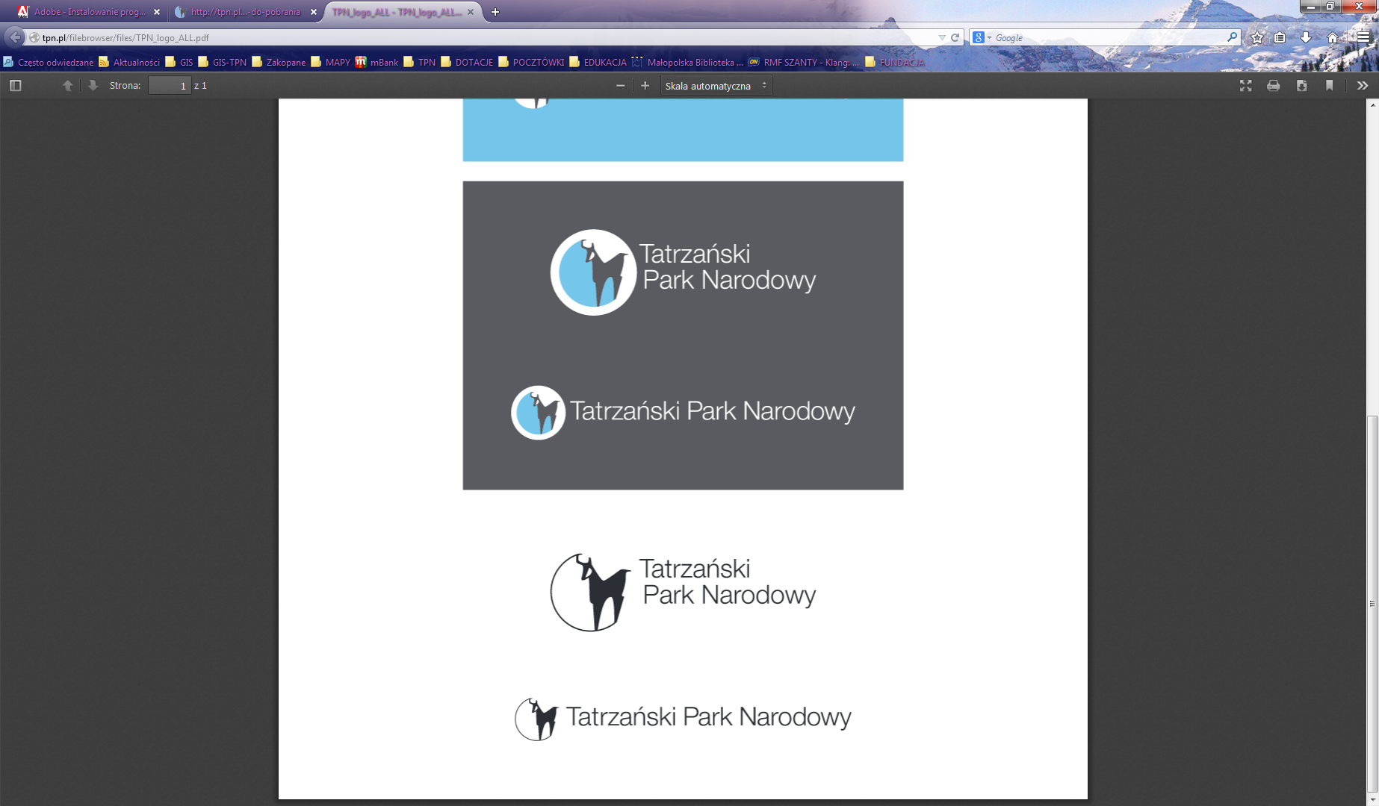
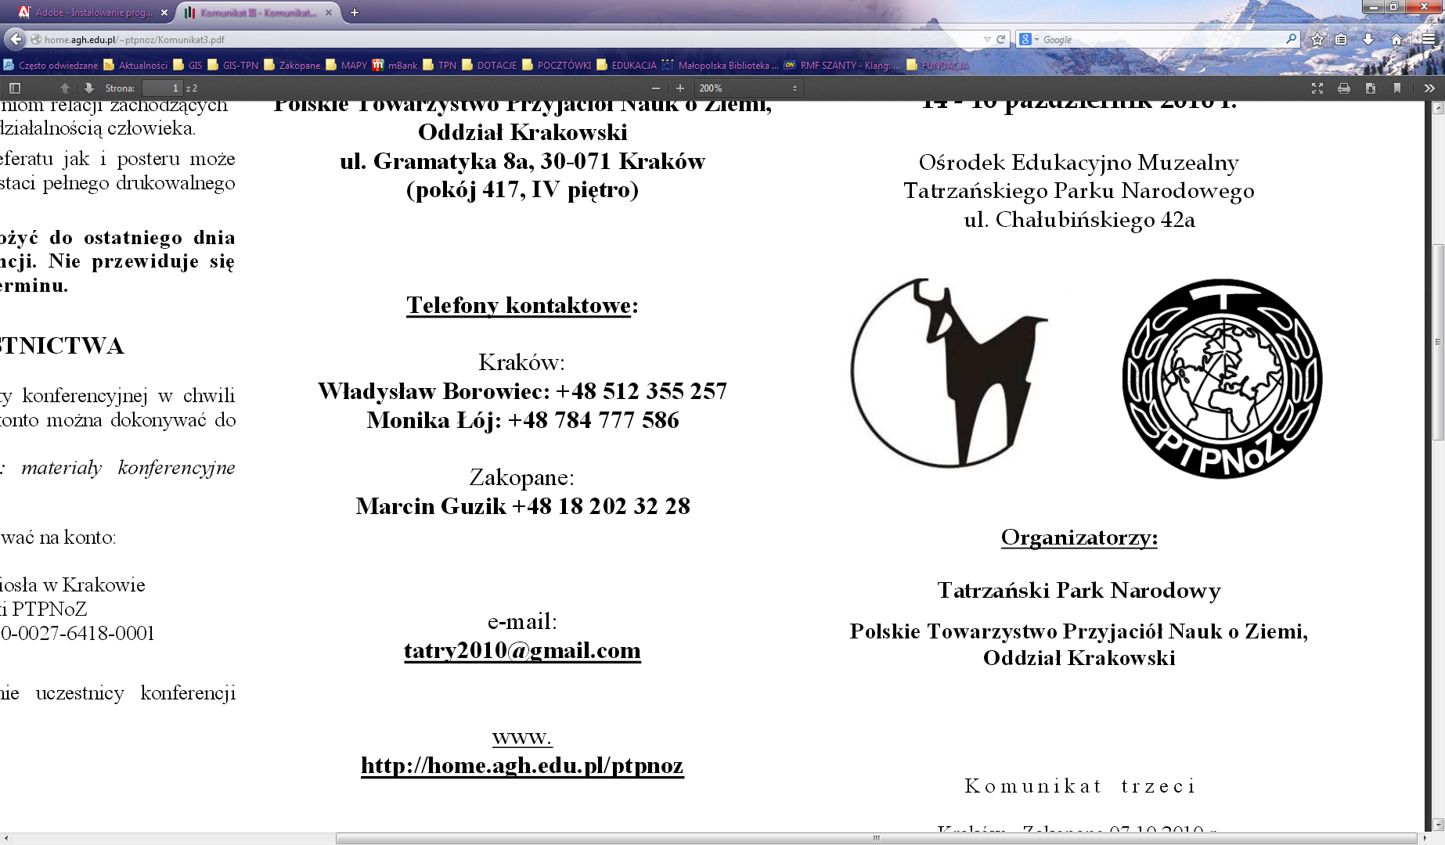

Organizatorzy:
Tatrzański Park Narodowy
Polskie Towarzystwo Przyjaciół Nauk
o Ziemi Odział Krakowski

KOMUNIKAT PIERWSZY
Kraków – Zakopane 10 czerwca 2014
Problematyka konferencji

Piątą konferencję z cyklu Przyroda Tatrzańskiego Parku Narodowego a Człowiek chcielibyśmy, zgodnie z jej wiodącym hasłem
NAUKA TATROM,
poświęcić aplikacyjnemu charakterowi badań naukowych w Tatrach.

Szczególnie zapraszamy do zaprezentowania badań (aktualnie prowadzonych
i planowanych w przyszłości), zmierzających do wypracowania zasad lepszej ochrony środowiska przyrodniczego Tatr, przy zachowaniu ich dotychczasowych funkcji edukacyjnych, turystycznych i sportowych.

Konferencja tradycyjnie będzie podzielona na trzy bloki tematyczne:
Nauki o Ziemi
Nauki biologiczne
Człowiek i środowisko

UWAGI ORGANIZACYJNE
Każda Sesja będzie się składać z referatów zamówionych, wystąpień ustnych oraz części posterowej.
O przyjęciu doniesienia i zakwalifikowaniu go do wystąpienia ustnego lub części posterowej na podstawie przesłanego streszczenia autorzy zostaną powiadomieni do końca listopada 2014.
Termin przesyłania streszczeń (o objętości
do 1 strony) upływa z dniem 30 września 2014.

Streszczenia należy przesyłać do Biura Organizacyjnego Konferencji w formie elektronicznej,

Pełne teksty doniesień o objętości nieprzekraczającej (wraz z załącznikami graficznymi) 20 stron, należy złożyć do końca stycznia 2015. Przewiduje się ich publikację (po uzyskaniu pozytywnej recenzji)
w Monografii konferencyjnej, która będzie wydana przed konferencją.
KOSZTY UCZESTNICTWA
Wysokość opłaty konferencyjnej (obejmuje
1 egzemplarz Monografii Konferencyjnej
i koszty spotkania towarzyskiego) w wysokości 200 zł (wpłata do 1 września 2015) lub 250 zł (wpłata po tym terminie)) należy wnieść na konto OK. PTPNoZ:
43-8589-0006-0000-0027-6418-0001
z dopiskiem: Opłata za Tatry2015

(Zakwaterowanie i wyżywienie Uczestnicy konferencji organizują we własnym zakresie)
Karta zgłoszenia uczestnictwa w Konferencji

Imię...............................................................
Nazwisko………………………………………
Instytucja……………………………………...
…………………………………………………..
…………………………………………………..
Adres do korespondencji………................
………………………………………………….
…………………………………………………
e-mail…………………………………………
Telefon kontaktowy………………………..

Zgłaszam:
referat poster
(niepotrzebne skreślić)

Blok tematyczny:
Nauki o Ziemi
Nauki biologiczne
Człowiek i środowisko

Zgłoszenia należy przesłać drogą elektroniczną na adres: konferencja.tatry2015@gmail.com lub pocztą na adres biura organizacyjnego konferencji.

